Erziehungsbeauftragung
Gemäß § 1 Abs.1 Nr. 4 Jugendschutzgesetz

für die Veranstaltung: Zeltparty der KLJB Eching „Fly High – in den Mai“
am 28.04.2023

Die/der Erziehungsberechtige/r (Vater, Mutter,…)
Name | Vorname
Straße Nr. | PLZ Wohnort
Tel/Mobil

überträgt die Aufgabe der Personenaufsicht für seinen minderjährigen Sohn bzw. seine minderjährige Tochter:
Name | Vorname
Straße Nr. | PLZ Wohnort
Geburtsdatum | Tel/Mobil

für die Dauer des Aufenthaltes während der oben genannten Veranstaltung auf nachstehende, volljährige, aufsichtspflichtige Person (Aufsichtspflichtige/r):
Name | Vorname
Straße Nr. | PLZ Wohnort
Geburtsdatum | Tel/Mobil

Ich kenne die beauftragte Person und vertraue ihr die erzieherische Führung des Minderjährigen an.

Ort, Datum Ort, Datum

Unterschrift Erziehungsberechtigte/ r Unterschrift Aufsichtsperson

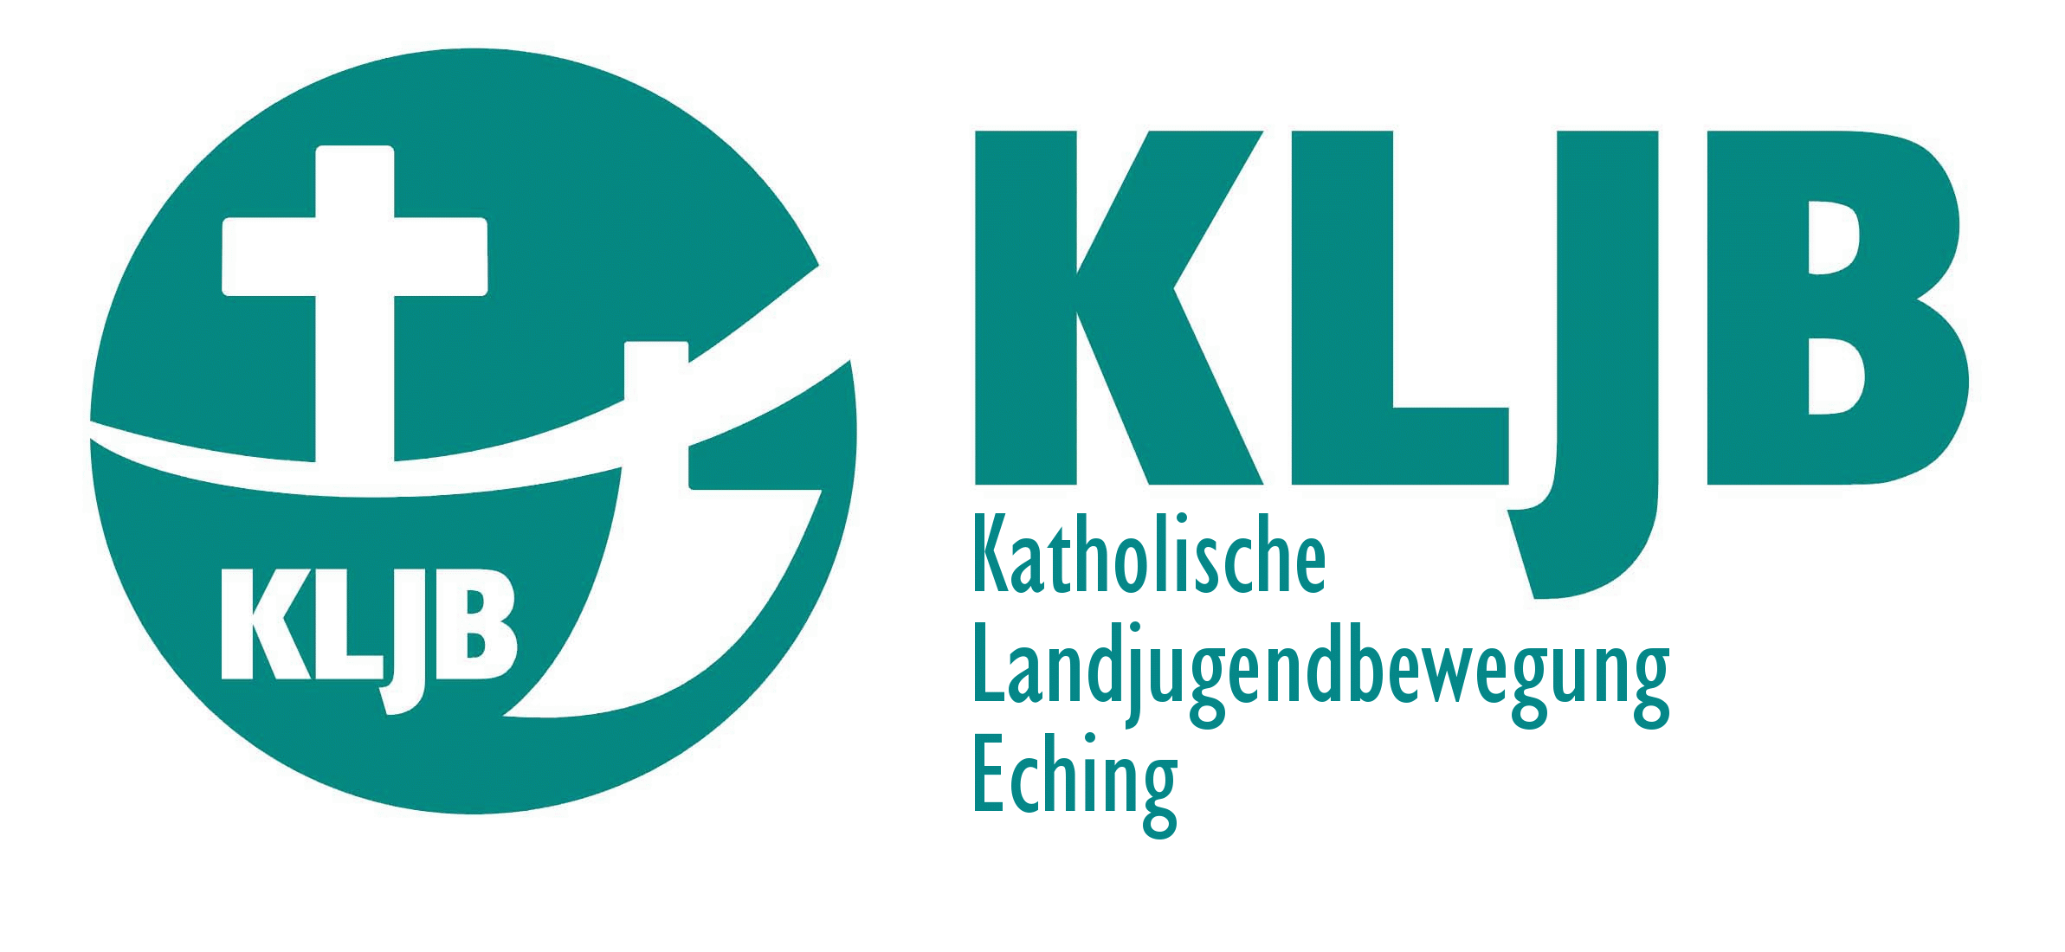
Der Einlass mit diesem Aufsichtszettel ist nur Jugendlichen ab 16 Jahren gestattet. Der Besuch kann nur dann erfolgen, sofern es sich nachweislich um die oben aufgeführte Aufsichtsperson handelt. Außerdem muss diese Person beim Einlass anwesend sein. Die Fälschung einer Unterschrift stellt eine Straftat gem. § 267 StGB dar. Dieses Dokument ist nur mit einem Personalausweis oder Pass und einer Kopie des Personalausweises der/des Erziehungsberechtigten gültig.

